«Соблюдай чистоту на льду»

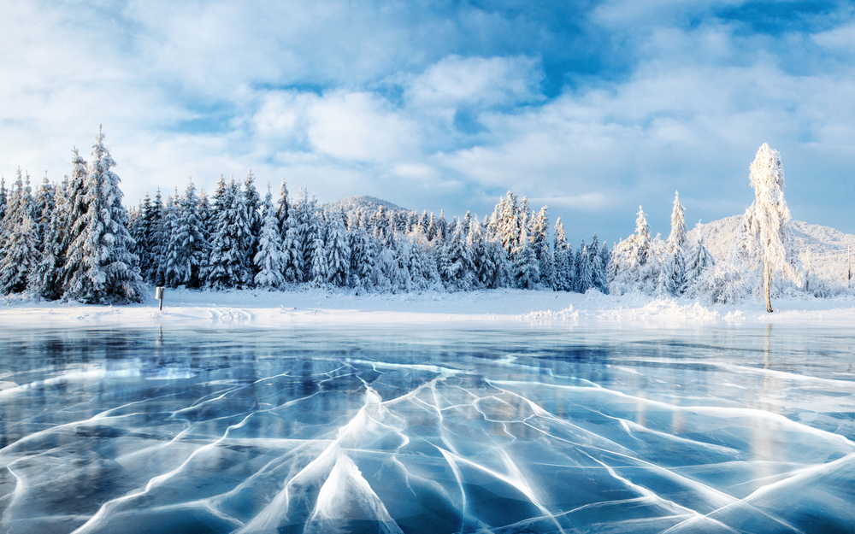
Любителей зимнего лова в нашей стране немало. Лед делает доступными все места и глубины водоема. Однако, выходя на замерзшую гладь, не каждый рыбак помнит о том, что водоем – это тоже чей-то дом, и сорить на льду – все равно, что разбрасывать мусор, находясь в гостях.
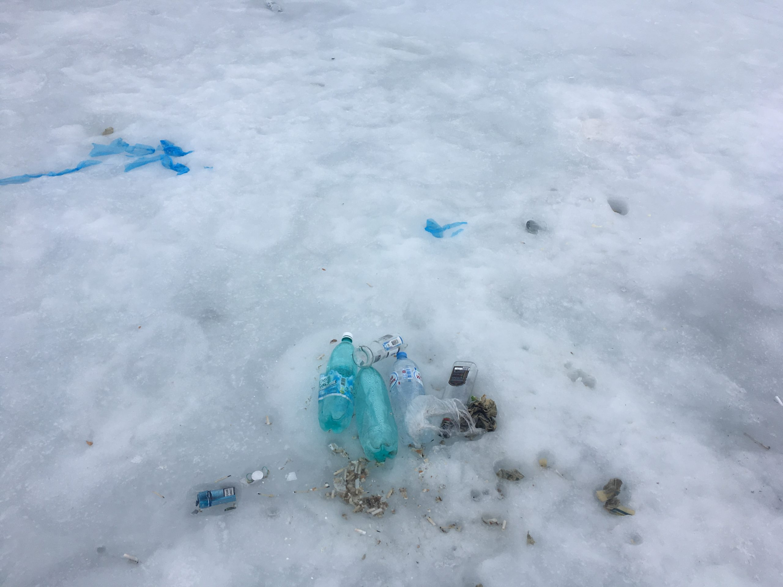
По окончании сезона зимней рыбалки водоемы зачастую превращаются в свалки всех видов мусора: от шелухи семечек и окурков до всевозможной пластиковой, жестяной и стеклянной тары. Весь этот хлам каждую весну уходит на дно.
Рыболовы должны понимать последствия своих действий и согласно правил любительского рыболовства, обязаны поддерживать надлежащее санитарное состояние рыболовных угодий, не допускать их засорения и загрязнения. Ответственность за загрязнение либо засорение вод предусмотрена статьей 16.34 КоАП Республики Беларусь. Нарушители могут быть оштрафованы на сумму до 20 базовых величин.
Если Вы стали свидетелем фактов браконьерства просим сообщать в Мстиславскую межрайонную инспекцию охраны животного и растительного мира по адресу: г. Мстиславль, ул. Советская 12, либо по тел. 8(02240)43164, 375296705296 (А1).
Старший инспектор
Мстиславской межрайонной инспекции
Дятлов Александр Анатольевич

